Dragi učenci 4. in 5. razreda!
V tem tednu sem za vas izbrala 3, nekoliko nenavadne, športne naloge. Izberi si tisto, ki se ti zdi najbolj zanimiva in se malo poigraj!

- TEKMOVANJE POLŽEV
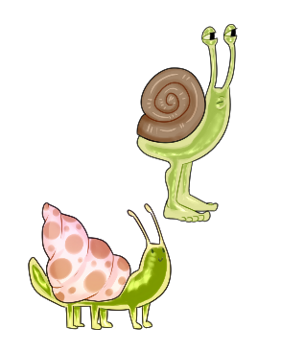
https://video.arnes.si/portal/asset.zul?id=dbfOPSfeAmNeZX8eT3gzfTha
- FRNIKULANJE
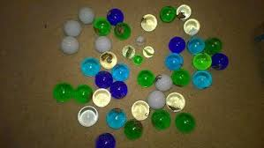
https://video.arnes.si/portal/asset.zul?id=aWScNVTZOTdXVftYJf7uNCjw
- GUMITVIST

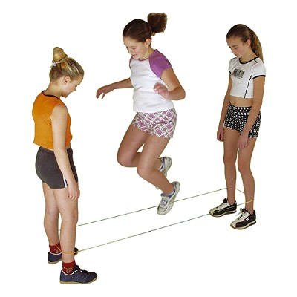
https://www.youtube.com/watch?v=a2ro2xX21eA
Lepo vas pozdravljam in pogrešam igranje z vami! Učiteljica Katja

